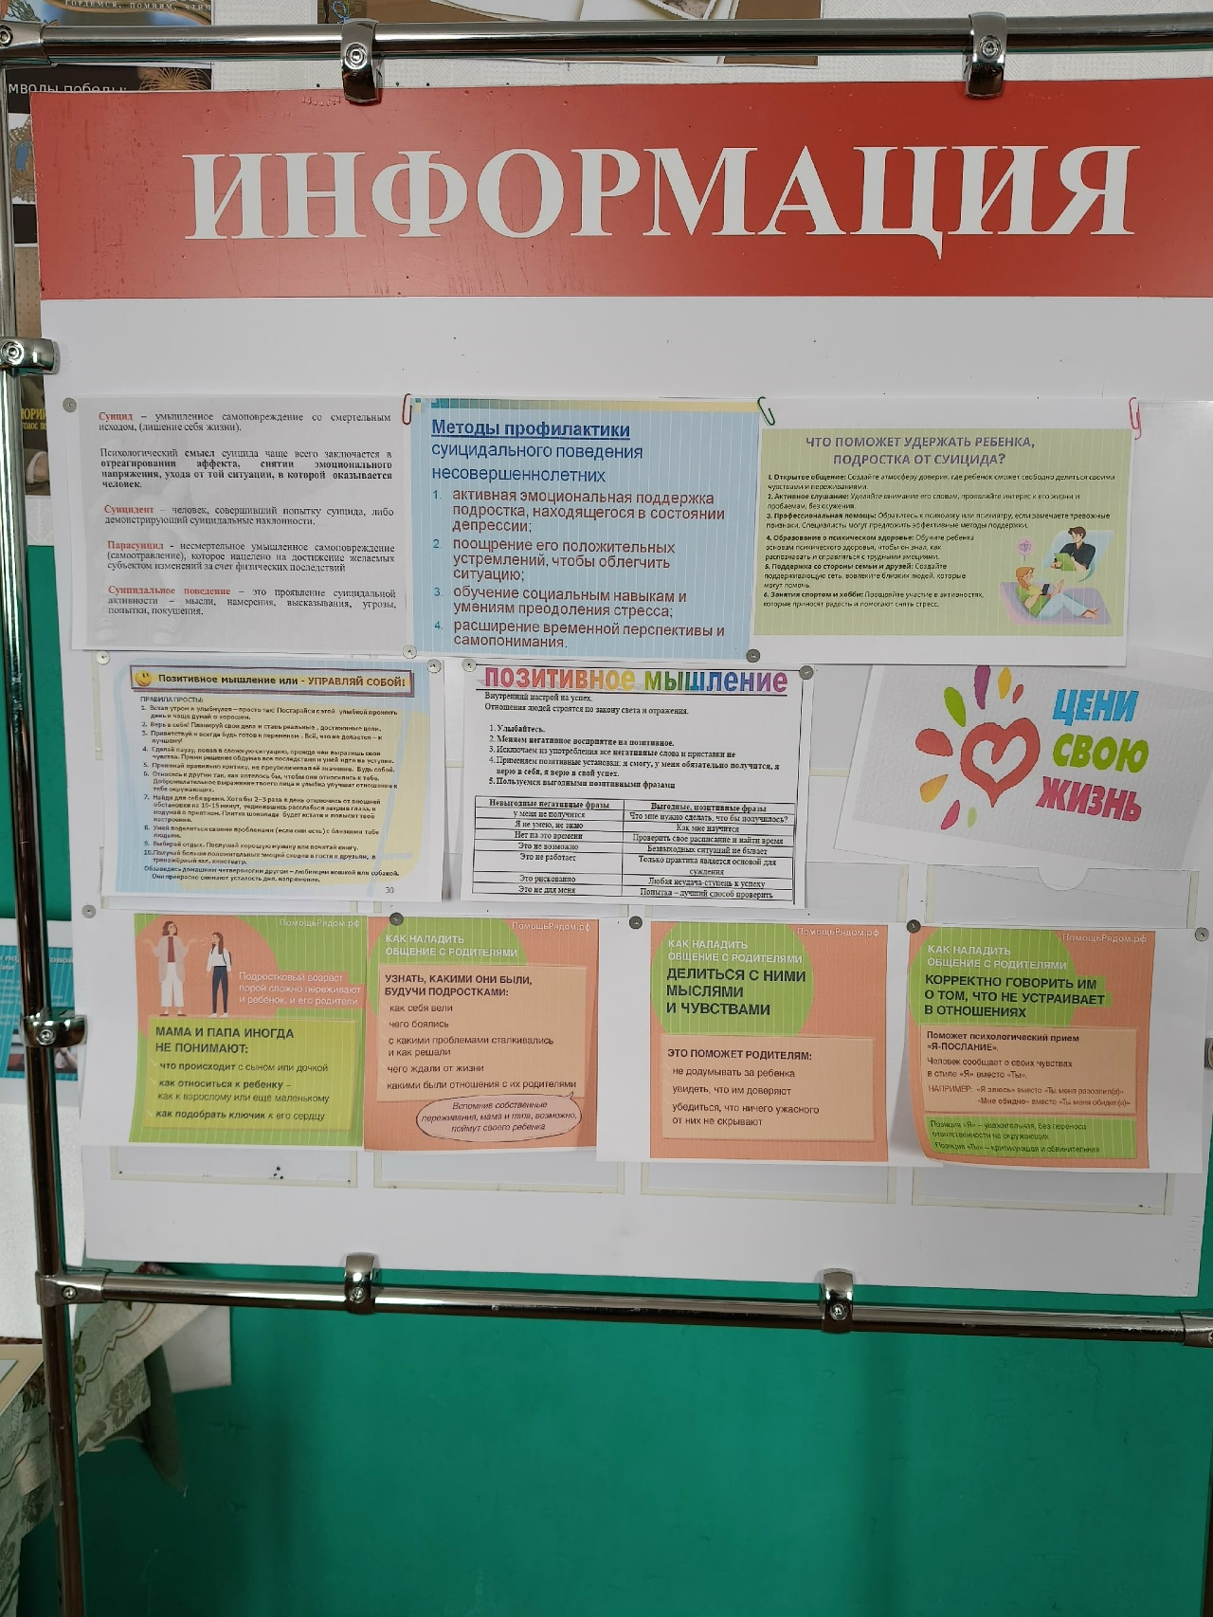
В Верхнематакском сельском клубе оформлен информационный стенд "Цени свою жизнь" по профилактике суицидального поведения у подростков - это тематический уголок, направленный на информирование учащихся и родителей о проблеме суицида и мерах её профилактики. Стенд оформлен в виде памяток, буклетов с картинками и советами, помогающими визуально воспринимать информацию.

